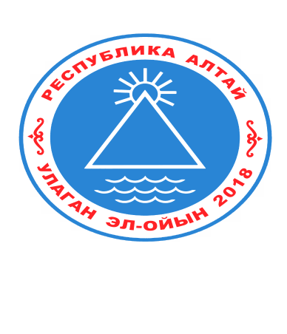
ПРОГРАММА
XVI Межрегионального праздника алтайского народа
«Эл-Ойын 2018»
урочище Межелик Улаганского района Республики Алтай
28 июня
до 17.00 - Заезд участников и гостей праздника
19.00- - Заседание Оргкомитета
20.00-21.30 - Фестивальная программа «От-очокты кӱреелей» (Встреча гостей) (Малая сцена)

29 июня
6.00- - Мӱргӱӱл (обряд освящения)
9.00- - Соревнование «Алтай шатра»
11.00-12.40 -Торжественное открытие и театрализованное представление (Главная сцена)
12.40- - Открытие Выставочного центра (Город мастеров)
13.00-18.45 - Конкурс «Презентация муниципальных образований Республики Алтай» (Главная сцена)
13.00- - Соревнования по гиревому спорту, метанию булавы, бегу тоҥжаанов, камчы, тебек, поднятию камня, стрельбе из лука
14.00 - - Соревнование по борьбе «Кӱреш» (командное первенство)
15.00- - Соревнования по лазанию на кедр, по борьбе верхом на чубарых лошадях ( телеҥит кӱреш)
16.00- - Кӧк бӧрӱ, игра за 3 место (Ипподром)
17.00- - Конные скачки (Ипподром)
18.45-20.00 - Концерт гостей праздника (Главная сцена)
20.00-21.00 - Алтайское комедийное шоу «Сыр каткыда» (Главная
сцена)
21.00-23.00 - Концерт мастеров искусств Республики Алтай
(Главная сцена)
23.00-01.00 - Концерт звезд алтайской эстрады «Алтай MIX» (Главная
сцена)

30 июня
9.00-11.30 - Фестивальная программа «Jаҥар кожоҥ» (Главная сцена)
9.00- - Соревнование «Алтай шатра»
10.00- - Соревнования по борьбе «Кӱреш» (личное первенство), объездке лошади, стрельбе из лука
11.00- - Кӧк бӧрӱ, финал (Ипподром)
11.30-14.00 - Конкурсная программа «Тастаракай» (Главная сцена)
12.00- - Чоокыр ла ала аттардыҥ јарыжы (скачки на чубарых и пегих лошадях) (Ипподром)
12.30- - Конные скачки на 12 км (Ипподром)
14.00-15.45 - Соревнование по борьбе «Кӱреш», абсолютное первенство
(у Главной сцены)
16.00- - Торжественное закрытие праздника (Главная сцена)

1 июля
10.00- - Отъезд участников и гостей праздника

